
GRIXX PERSINFORMATIE
_______________________________________________________________________________________

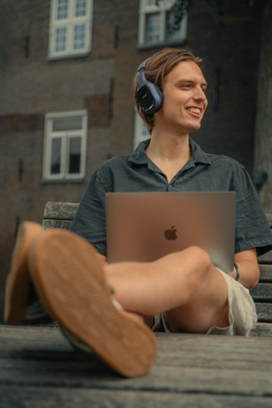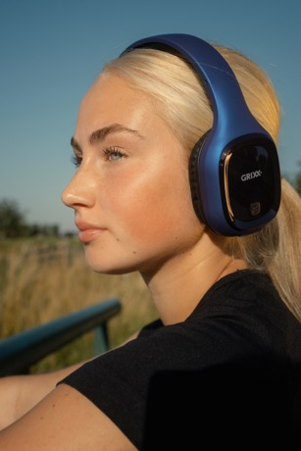

Persbericht
April 2026

Je favoriete nummers, podcasts of luisterboeken op je favoriete koptelefoon
Met de Grixx Koptelefoon Bluetooth Overband komt elk detail tot leven

Of je nu onderweg bent naar je werk, een wandeling maakt of thuis even een moment voor jezelf neemt: muziek maakt alles intenser. Met de Grixx Overband Bluetooth koptelefoon ga je volledig op in je favoriete nummers, podcasts of luisterboeken, zonder gedoe met kabels. Informatie: www.grixx.eu.

Je geniet in alle vrijheid van muziek, zonder beperkingen. De koptelefoon levert helder, gebalanceerd geluid met krachtige bastonen, waardoor je elk detail in je favoriete nummers hoort.

Comfort
Wat deze koptelefoon extra prettig maakt, is het draagcomfort. De verstelbare hoofdband en zachte oorkussens sluiten mooi aan en blijven ook bij langdurig gebruik comfortabel zitten. Perfect voor een lange werkdag, een bingesessie van je favoriete podcast of een ontspannen avond op de bank.

Ook praktisch: met de ingebouwde microfoon en bediening op de oorschelp schakel je moeiteloos tussen muziek en telefoongesprekken. Even opnemen zonder je telefoon te pakken, het kan gewoon. En is de batterij leeg? Dan luister je eenvoudig verder via de meegeleverde audiokabel.

Opladen gaat snel: binnen 1,5 tot 2,5 uur ben je weer volledig opgeladen. Met een speeltijd tot 10 uur is deze koptelefoon helemaal klaar voor jouw ritme.

Informatie
De Grixx Koptelefoon Bluetooth Overband is verkrijgbaar in zwart en blauw. Winkeladviesprijs € 22,99.
Informatie: www.grixx.eu.

Specificaties:
Twee jaar garantie, draadloos bereik 10 meter, batterijduur 9-10 uur, oplaadtijd 1,5-2,5 uur.

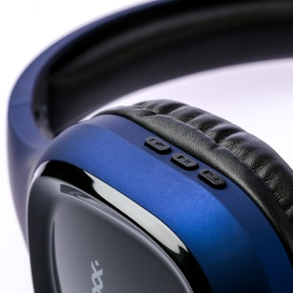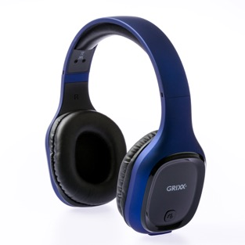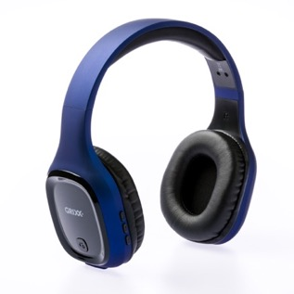

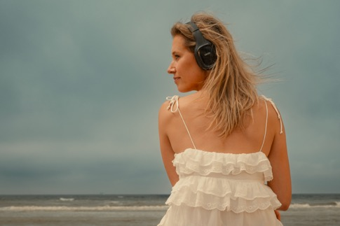

Grixx, the Power to Stay Connected
Bij Grixx begrijpen we dat jouw smartphone, tablet of ander mobiel apparaat een integraal onderdeel is van je dagelijks leven. Van krachtige draadloze opladers tot kabels, koptelefoontjes en powerbanks, ervaar de ultieme connectiviteit en blijf moeiteloos in contact met wat er echt toe doet. Met Grixx heb je de tools om verbonden te blijven, waar je ook bent.

Voor de redactie

Perscontact NL/BE
Van de Vorst PR
Wil van de Vorst
+31 (0) 654 22 44 88
wil@vandevorstpr.nl

Beeldmateriaal vindt u in de Press Room op: www.vandevorstpr.nl

